2020





MSC. LUIS EDUARDO MUÑOZ GUERRERO.

# 

CONTENIDO

TABLA DE IMÁGENES 2

SOBRE ESTE MANUAL 3

INTRODUCCIÓN 4

OBJETIVOS 4

CARACTERISTICAS DEL ENTORNO 4

Requerimientos mínimos de Hardware y Software: 4

INSTALACIÓN. 5

Ejecutar la aplicación desde el archivo .jar 5

Ejecutando la aplicación desde NetBeans IDE. 6

Instalando la aplicación Guia_Racket.exe. 9

Diagrama de Paquetes y Clases. 12

# TABLA DE IMÁGENES

IMAGEN 1 CARPETA DE LA APLICACIÓN. 5

IMAGEN 2 Elementos de la carpeta de la aplicación. 5

IMAGEN 3 Ejecutable de la aplicación. 5

IMAGEN 4 Icono de NetBeans. 6

IMAGEN 5 Start Page Netbeans. 6

IMAGEN 6 Abrir un proyecto. 7

IMAGEN 7 Buscar proyecto. 7

IMAGEN 8 Proyecto abierto en Netbeans. 8

IMAGEN 9 Ejecutar el proyecto. 8

IMAGEN 10 Icono de Racket Setup.exe. 9

IMAGEN 11 Carpeta destino instalación. 9

IMAGEN 12 Crear acceso directo en el escritorio. 10

IMAGEN 13 Instalando el aplicativo. 10

IMAGEN 14 proceso de instalación. 11

IMAGEN 15 Ejecutar el proyecto. 11

IMAGEN 16 Ejecutar el proyecto. 12

IMAGEN 17 diagrama de paquetes. **¡Error! Marcador no definido.**

IMAGEN 18 Class diagram Controller. **¡Error! Marcador no definido.**

IMAGEN 19 Crear Class diagram Model. **¡Error! Marcador no definido.**

IMAGEN 20 Class diagram View. **¡Error! Marcador no definido.**

IMAGEN 21 Class diagram SmsHelp. **¡Error! Marcador no definido.**

IMAGEN 22 EJECUTAR EL PROYECTO **¡Error! Marcador no definido.**

# SOBRE ESTE MANUAL

ENERO 2020

Este manual fue redactado para el Software. Guía de programación funcional Racket.

(v. 20200114)

# INTRODUCCIÓN

Esta guía de programación funcional Racket, se crea con el fin de apoyar a los estudiantes en el aprendizaje del área de la programación funcional basado en el lenguaje de programación Racket.

El software guiará a los usuarios de forma didáctica, en los conceptos más básicos del lenguaje de programación, desde la declaración de funciones, las operaciones aritméticas y lógicas, tipos de notaciones hasta el uso de listas, estructuras de datos e interfaces gráficas en Racket. La aplicación es una herramienta de apoyo, ya que permite ejemplarizar cada uno de los temas que propone y a su vez evaluarlos para mejorar las habilidades en programación funcional.

# OBJETIVOS

* Recopilar en una guía rápida todos los conceptos y uso del lenguaje de programación Racket para los estudiantes del curso de programación funcional.
* Orientar el aprendizaje de la programación en lenguaje Racket de una manera más didáctica y pedagógica.
* Llevar al estudiante paso a paso desde los conocimientos básicos hasta los avanzados del lenguaje de programación Racket.
* Garantizar un entendimiento óptimo de la sintaxis, y todos los componentes del lenguaje de programación Racket, utilizando ejemplos prácticos explicados a detalle.

# CARACTERISTICAS DEL ENTORNO

## Requerimientos mínimos de Hardware y Software:

* Monitor con resolución de 1024 x 768 o superior.
* Sistema operativo Windows o versiones superiores.
* Java versión 7 o superior.
* Procesador de 1.6GHz o superior.
* Memoria RAM de 1gGb o superior
* 200Mb disponibles en el disco duro.
* Opcionalmente puede ejecutar el aplicativo en NetBeans IDE 8.2 o superior.

# INSTALACIÓN.

Existen tres formas de iniciar la aplicación:

## Ejecutar la aplicación desde el archivo .jar

Se hace doble clic en la carpeta “Racket Study Tool”

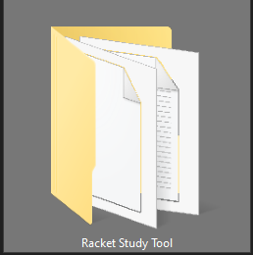

Racket Study Tool

IMAGEN CARPETA DE LA APLICACIÓN.

* Dentro de la carpeta se encontrarán las siguientes carpetas.

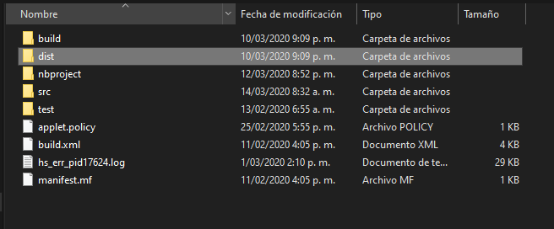

IMAGEN Elementos de la carpeta de la aplicación.

* Se hace doble clic en la carpeta con nombre “dist” y se encontraran los siguientes archivos.

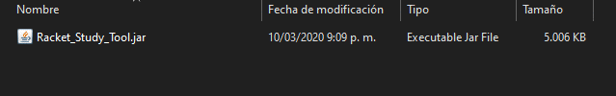

IMAGEN Ejecutable de la aplicación.

* Se hace doble clic en el archivo “Racket_Study_Tool.jar” para ejecutar la aplicación

## Ejecutando la aplicación desde NetBeans IDE.

Se debe tener instalado el entorno de desarrollo NetBeans.

* Se hace doble clic sobre el icono de NetBeans.

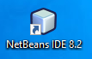

IMAGEN Icono de NetBeans.

* Se abrirá a siguiente interfaz:

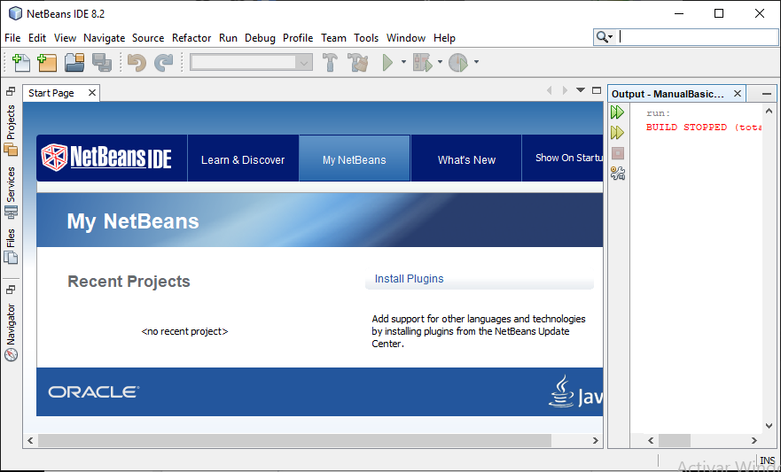

IMAGEN Start Page Netbeans.

* Hacemos clic en File y seleccionamos open Project:

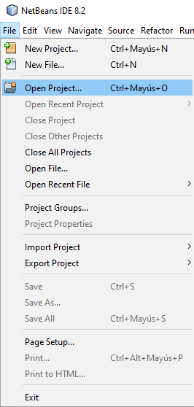

IMAGEN Abrir un proyecto.

* Buscamos la carpeta donde se encuentra guardado el proyecto “Racket Study Tool” y se hace clic en Open Project

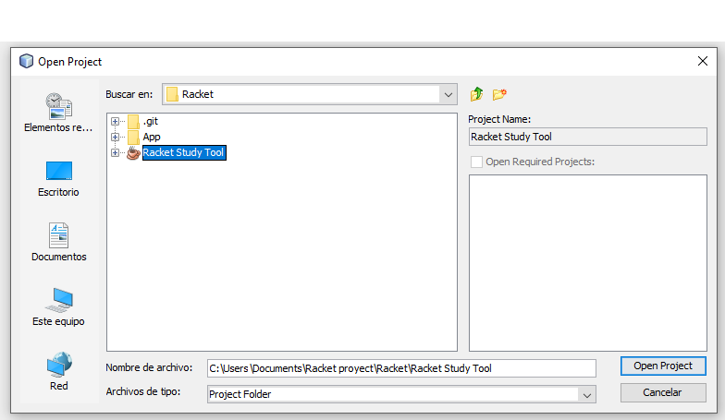

IMAGEN Buscar proyecto.

* El proyecto se abrirá mostrando la siguiente interfaz, donde se observa en la parte izquierda el nombre del proyecto

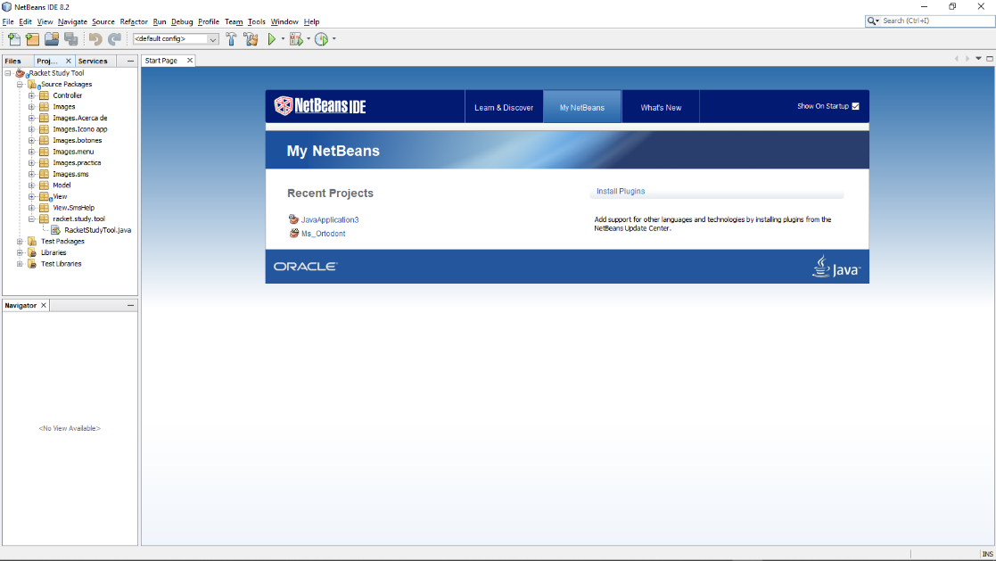

IMAGEN Proyecto abierto en Netbeans.

* Ahora con el proyecto seleccionado, se oprime el botón Run Project:

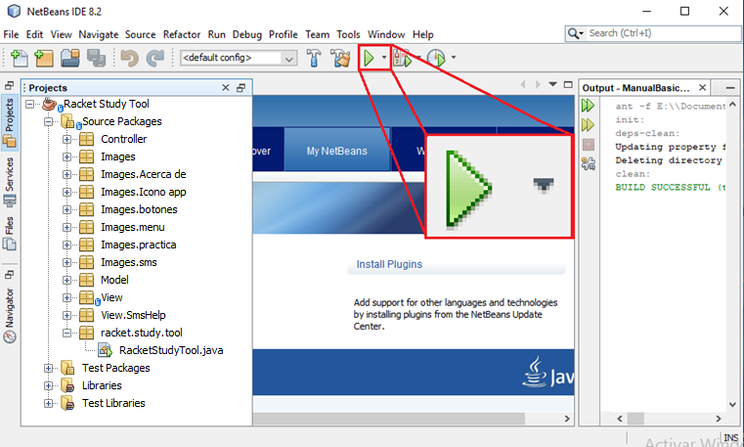

IMAGEN Ejecutar el proyecto.

## Instalando la aplicación Guia_Racket.exe.

Se recomienda tener instalado Java.

* Se hace doble clic sobre el icono de Racket Setup.exe.

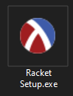

IMAGEN Icono de Racket Setup.exe.

* Se abrirá a siguiente interfaz:

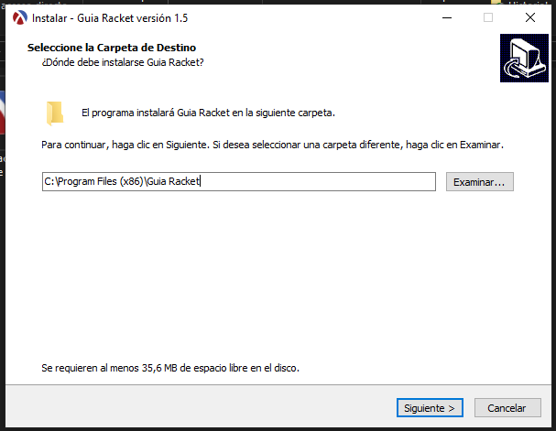

IMAGEN Carpeta destino instalación.

* Hacemos clic en siguiente y seleccionamos “Crear un acceso directo en el escritorio”:

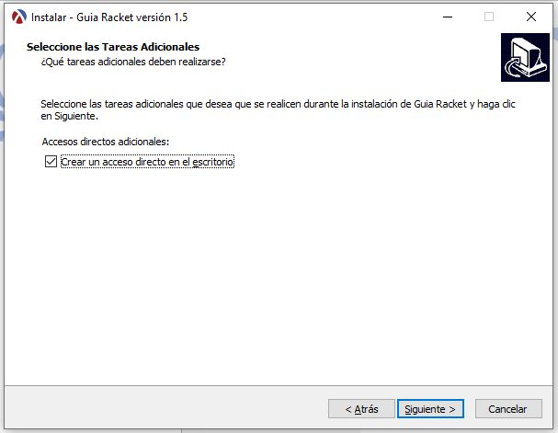

IMAGEN Crear acceso directo en el escritorio.

* Hacemos clic en siguiente y después en instalar.

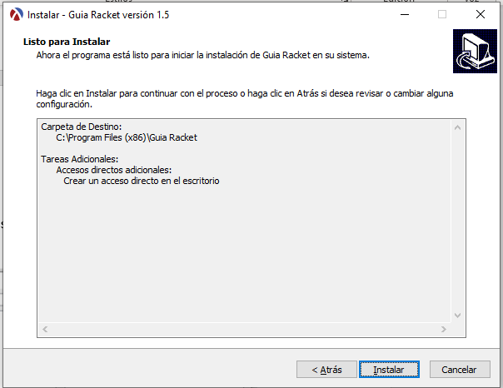

IMAGEN Instalando el aplicativo.

* El aplicativo iniciara a instalarse.

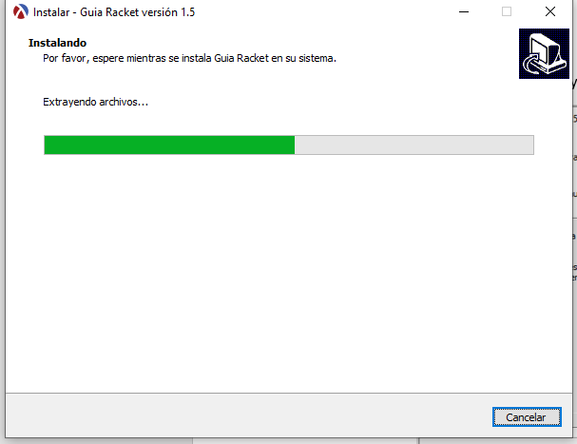

IMAGEN proceso de instalación.

* Una vez terminada la instalación se abrirá la ventana para finalizar y ejecutar la aplicación:

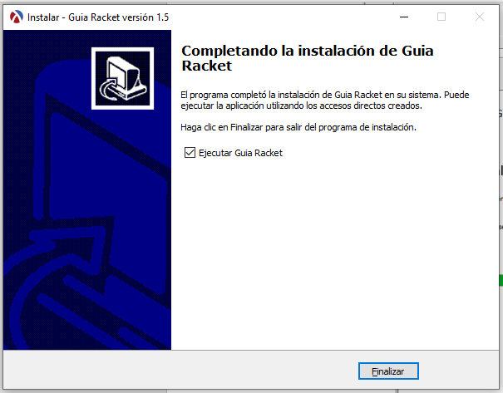

IMAGEN Ejecutar el proyecto.

* Al presionar sobre el botón finalizar se ejecutara Guía Racket.exe ya instalada, Abriendo la página principal del aplicativo:

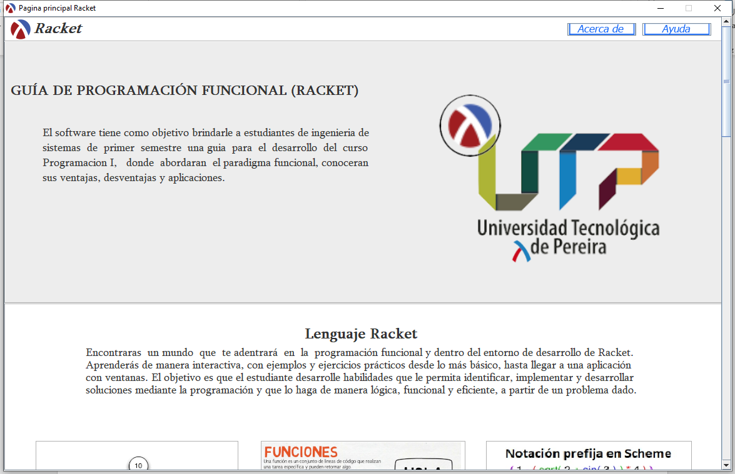

IMAGEN Ejecutar el proyecto.

## Diagrama de Paquetes y Clases.

Los diagramas de clases y paquetes se encuentran en el documento Model Report, el cual contiene toda la información del código del aplicativo